‏02/10/2017
אל: ראשי היחידות האקדמיות
מאת: פרופ' חגית עטיה - המשנה לנשיא לעניינים אקדמיים

הנדון: אורחים אקדמיים ובתר-דוקטורנטים לשנת תשע"ט

כבשנים קודמות גם בשנה"ל תשע"ט הטכניון יקיים את תכנית הזמנת האורחים האקדמיים ומשתלמי בתר-דוקטורט.
תכנית זו מהווה נדבך חשוב במבנה ובתכני המחקר בקמפוס. במסגרתה ישהו בשנת תשע"ח 6 אורחים לתקופות ארוכות ו-30 משתלמי בתר-דוקטורט הממומנים במימון חלקי ע"י קרנות טכניוניות כאשר היתרה ממומנת ע"י המנחה.

ועדת המלגות תדון במועמדי היחידות במהלך חודש פברואר 2018. לאור זאת אודה לכם על העברת רשימות המועמדים יחד עם החומר הנלווה למשרדה של גב' איילת קטלן – מרכזת אורחים אקדמיים- לא יאוחר מ- 1/1/2018.

יש להגיש שתי רשימות נפרדות: האחת לאורחים והשנייה למשתלמי בתר-דוקטורט.
חברי וועדת המלגות, מלבד העיון בקורות החיים ובמכתבי ההמלצה הנלווים, רואים חשיבות גדולה ועושים שימוש רב בדף ההסבר הנלווה בו מציינת היחידה את נימוקיה לבחירת המועמדים וסדר עדיפותם ואני ממליצה להקדיש תשומת לב לעריכת ופירוט הנימוקים כדי שיבחרו אכן הראויים ביותר.

רצ"ב טפסים לדוגמא. ניתן להורידם מאתר לשכת הסגל:
http://www.admin.technion.ac.il/LSegel/

הערה: יש לתת עדיפות בהזמנת אורחים אקדמיים ומשתלמי בתר- דוקטורט לחברי סגל בתחילת דרכם בטכניון.
אורחים אקדמיים

כמועמדים למענקים מקרן ליידי דייוויס ניתן להציע פרופסורים אורחים או פרופ"ח אורחים בלבד. קרנות אחרות מאפשרות כמועמדים אורחים בכל הדרגות האקדמיות. עדיפות נקבעת, בדרך כלל, על-פי מעמדו המדעי של המועמד, תכנית העבודה ושיתוף הפעולה הצפוי של המועמד עם חברי הסגל והסטודנטים בטכניון.
נדרש מימון המארח בביקור בסכום של 500$ לחודש לפחות.

הגשה: יש לצרף פירוט שיקולי היחידה בהזמנת האורח תוך ציון סדר העדיפויות היחידתי ברשימת האורחים (דו"ח ועדה מכינה פקולטית).

1. טופס "הזמנת אורח לזמן ארוך" - לוועדת המלגות (דוגמה מצורפת).
2. קורות חיים, כולל רשימת פרסומים.
3. מכתב של המארח המפרט את תכנית העבודה המשותפת בזמן הביקור ותרומת האורח ליחידה המארחת.

המענקים החודשיים לאורחים האקדמיים הכוללים את תרומת המארח המינימאלית (השכר משולם בשקלים לפי שער יציג):
פרופסור אורח בטכניון מקבל מענק חודשי של *2,500$. פרופסור חבר אורח *2,100$. מדען אורח/פרופ"מ אורח *1,700$. יתכנו שינויים בסכומים הנ"ל על פי מקור הקרן המממנת.

הזמנת אורחים היא לתקופה שבין חודשיים עד שנה. אורח הבא מחו"ל זכאי לכרטיס טיסה הלוך ושוב במחלקת תיירים (מחיר Economy class או מקביל).
* בקשה להגדלת הסכומים האלה ממקורות של המארח יוגשו למנל"א.

משתלמי בתר-דוקטורט

המקורות הכספיים העומדים לחלוקה למלגות השתלמות לבתר-דוקטורט כוללים מלגות קרן ליידי דיוויס, קרן צוקרמן, קרן טורונטו, קרן מלגות טכניוניות, קרן עלי קאופמן, וקרן זף. מספר המלגות העומד לרשותנו קטן השנה, לכן יש להגיש עד 6 מועמדים חדשים מכל פקולטה.

כבעבר, יוענקו מלגות חלקיות ועל המנחה להשתתף במימון המלגה בהיקף של 600$ לחודש לפחות או 2,450 ₪ (מימון כרטיס הטיסה לשיקולו של המנחה). אנו ממליצים לקבוע את מלגתם של המשתלמים בשקלים.

השנה נדון בוועדת המלגות גם במועמדים לקרן צוקרמן היוקרתית המעניקה מלגות לבוגרי אוניברסיטאות בארה"ב (מצורף פרסום בנפרד) וכן במלגת Lyon Sachs למשתלמי בתר דוקטורט בוגרי הפקולטה למדע שימושי והנדסה באוניברסיטת טורנטו.

הגשה: יש לצרף פירוט שיקולי היחידה בהזמנת המשתלם (דו"ח ועדה מכינה פקולטית) תוך ציון סדר העדיפויות היחידתי בין המשתלמים החדשים. נבקש לדרג ולפרט בשיקולי היחידה את העיתונים בהם מפרסמים המשתלמים (יש לציין אימפקט פקטור על המאמרים).

עבור משתלמים חדשים (עד 6):
1. טופס "הזמנת משתלם בתר-דוקטורט" - לוועדת המלגות (דוגמה מצורפת).
2. קורות חיים.
3. שלוש המלצות –המלצה אחת לפחות חייבת להיות מחוץ ליחידה.
4. מכתב המנחה המתאר את תכנית העבודה וחשיבות ההשתלמות למחקר ואישור נוכחות המנחה
בארץ בזמן ההשתלמות.
5. תיאור תכנית המחקר.

שימו לב: לא יתקבלו מועמדים בוגרי הטכניון.

בנוסף, יש להגיש רשימה נפרדת של משתלמי בתר-דוקטורט הנמצאים בטכניון בתשע"ח וליחידה יש עניין בהארכת מלגתם בשנה נוספת, אין צורך לדרג מועמדים ממשיכים או להגיש מסמכים כלשהם.

את כל הטפסים יש להגיש בעותק אחד למשרדנו וכן לשלוח קבצי PDF עבור כל אחד מהמועמדים (כל מועמד בקובץ נפרד הכולל את כל התיק שלו).

גובה המלגות החודשיות למשתלמי בתר-דוקטורט לא כולל את חלקו של המנחה (המלגה משולמת בשקלים):

משתלם בתר-דוקטורט במימון קרן מלגות טכניוניות ** 1,200$/4,200 ש"ח

משתלם בתר דוקטורט במימון קרן צוקרמן ** 2,400$
+ 4,000$ נסיעה לכנסים/ לישראל וחזרה
+ 10,000$ לשנה - הוצאות מחקר למעבדת
החוקר.

משתלם בתר-דוקטורט במימון קרן ליידי דייוויס ** 1,300$/4,500 ₪

משתלם בתר-דוקטורט במימון קרן עלי קאופמן ** 2,200$/7,700 ₪ + 1,500$ נסיעה לכנסים

משתלם בתר-דוקטורט במימון קרן זף ** 1,200$/4,200 ₪ + 1,500$ נסיעה לכנסים

*הטכניון לא ישתתף במימון כרטיס הטיסה למשתלם. המימון נתון לשיקול דעתו של המנחה.

** ניתן להגדיל סכומים אלה ממקורות של המנחה עד לגובה של 3,300$ או 12,000 ₪ לחודש + 400₪/ 100$ לשכ"ד.

בברכה,

פרופ' חגית עטיה

העתקים:
חברי הנהלה
חברי הוועדה
ע"ד ורדית רז-טולדנו - הממונה על לשכת הסגל האקדמי
חע/אק

The Zuckerman STEM Leadership Program
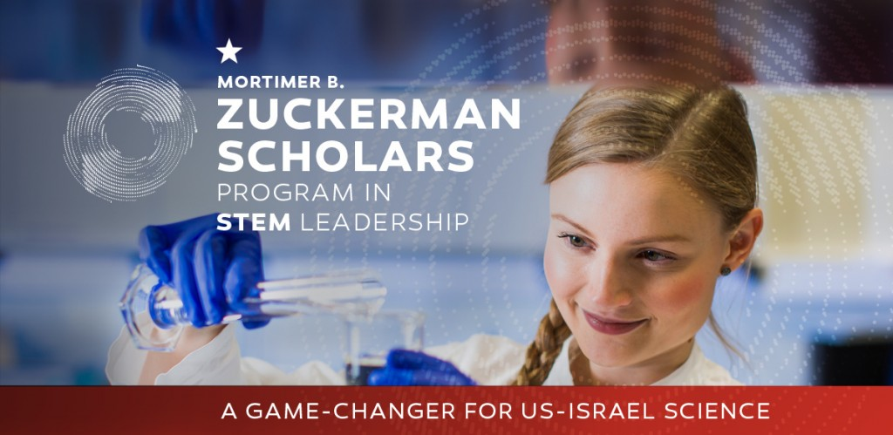

Program Mission
The NEW Zuckerman STEM Leadership Program is designed to transform Israel’s scientific landscape, dramatically expanding its talent pool by attracting the highest-achieving postdoctoral researchers from the best universities in the United States, Canada and other Western countries. Zuckerman Scholars will join the faculties of the Technion, the Hebrew University, Tel Aviv University and the Weizmann Institute for a two year post-doctoral studies in the field of STEM.
In addition, Zuckerman Scholars will enjoy joint programs and activities specially organized for them by the host universities, such as touring, educational experiences, social programs. These programs are aimed at strengthening the Scholars’ knowledge of, and connection to Israel, and to cultivate an esprit de corps in relation to the Zuckerman Scholars Program.

Funding and Duration
Each Zuckerman Postdoctoral Scholar will be awarded initially $50,000 per year for two years, with $36,000 per year devoted to living expenses, and $14,000 per year allocated for research ($10,000) and travel ($4000) expenses. If circumstances allow, Zuckerman Scholar fellowships might be renewed on a competitive basis for an additional one or two years.

Application Procedures
In order to apply for a Zuckerman Postdoctoral Scholarship, candidates will be required to secure written consent from a potential supervisor at the Technion.
Interested candidates should submit the following documents:
- CV, including a paragraph on demonstrated leadership qualities
- Research Proposal (max. 5 pages)
- Letter of Endorsement by Technion Host
- 3 Letters of Recommendation
- Personal Statement on the candidate's future career plan.
Website: https://zuckerman-scholars.technion.ac.il/

